 |  |  | 11.02.2019 | № | 10.8-03/86
 |  | Ссылка на данный номер обязательна!
 |  | Запрос Коммерческого предложения
 |  | (Поставка посуды одноразовой)
Основные требования:
Адрес доставки / оказания услуг: | Санкт-Петербург, пос. Песочный, ул. Ленинградская, д.68
Предполагаемый срок проведения закупки | 02.2019
Требования к порядку поставки продукции (выполнения работ, оказания услуг) | Поставка партиями
Структура цены (расходы, включенные в цену товара / услуги) | - стоимость товара;  - стоимость упаковки товара;  - стоимость транспортировки товара от склада поставщика до склада покупателя, включающая в себя все сопутствующие расходы, а также погрузочно-разгрузочные работы;  - расходы поставщика на уплату таможенных сборов, налоговых и иных обязательных платежей, обязанность по внесению которых установлена российским законодательством;  все иные прямые и косвенные накладные расходы поставщика, связанные с поставкой товара и необходимые для надлежащего выполнения обязательств.
Максимальное количество партий товара / этапов выполнения работ | 20 партий
Максимальный срок поставки товара (одной партии товара) / выполнения этапа работ | 5 рабочих дней с момента поступления Заявки от Заказчика
Минимальные требования к сроку гарантии качества товара (сроку годности товара) или оказанных услуг | нет
Требования к предоставляемым лицензиям, сертификатам или иным документам | Документы, подтверждающие качество и безопасность продукции (сертификаты соответствия на товары)
Порядок и сроки оплаты | В течение 30 дней с момента подписания УПД или в течение 15 рабочих дней в случае закупки у СМП, с момента подписания УПД.
Срок предоставления ценовой информации | 19.02.2019г

Спецификация
№ | Наименование товара | Технические характеристики | Ед. изм. | Количество | Цена  за ед. | Сумма
1 | Вилка | Вилка одноразовая должна подходить как для холодных, так и для горячих блюд. Должна быть изготовлена из полистирола белого цвета и выдерживать температуру до +70 градусов Цельсия.  Длина вилки должна быть не менее 16,5 см и не более 19 см. | Шт | 1800
2 | Крышка для стакана  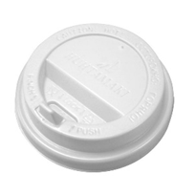 | Крышка одноразовая для бумажных стаканов должна подходить для горячих и холодных напитков объемом не менее 200 мл и не более 250 мл. Крышка должна быть с питейником и подходить к одноразовому бумажному стакану из поз.10. | Шт | 7700
3 | Крышка к ланч-боксу  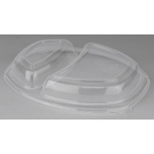 | Крышка одноразовая к ланч-боксу должна быть изготовлена из полипропилена. Цвет должен быть прозрачный. Температура использования от −20 до +110°С. Размер крышки должен подходить к ланч-боксу из поз.5.  Крышка должна быть готова к применению без предварительного промывания водой. | Шт | 7700
4 | Крышка к миске | Крышка одноразовая к миске должна быть изготовлена из полипропилена. Цвет должен быть прозрачный.  Размер крышки должен подходить к миске из поз.8. Крышка должна быть готова к применению без предварительного промывания водой. | Шт | 2600
5 | Ланч-бокс | Ланч-бокс одноразовый должен быть двухсекционный для раздельного хранения продуктов питания. Должен быть выполнен из полипропилена, температура использования бокса от −20 до +110°С. Материал должен быть безопасен для горячих продуктов и повторного разогрева.  Размер: не менее 19,5см*24,5см и не более 21см*26см. Ланч-бокс должен быть готов к применению без предварительного промывания водой. | Шт | 9500
6 | Ложка столовая  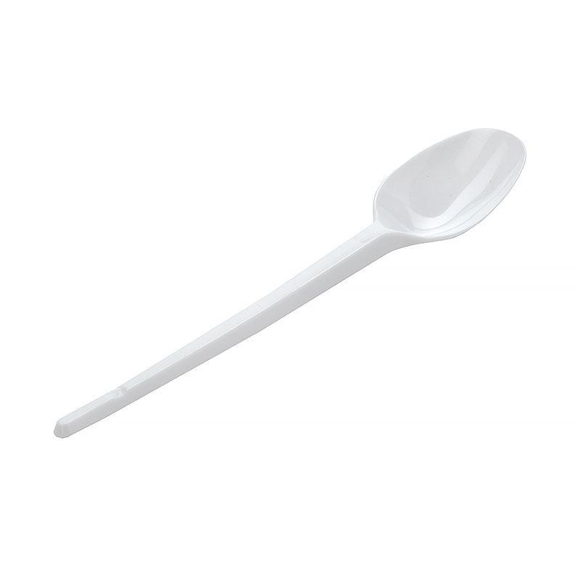 | Ложка столовая одноразовая должна подходить как для холодных, так и для горячих блюд. Должна быть изготовлена из полистирола белого цвета и выдерживать температуру до +70 градусов Цельсия. Длина ложки должна быть не менее 16,5 см и не более 19 см. | Шт | 1800
7 | Ложка чайная  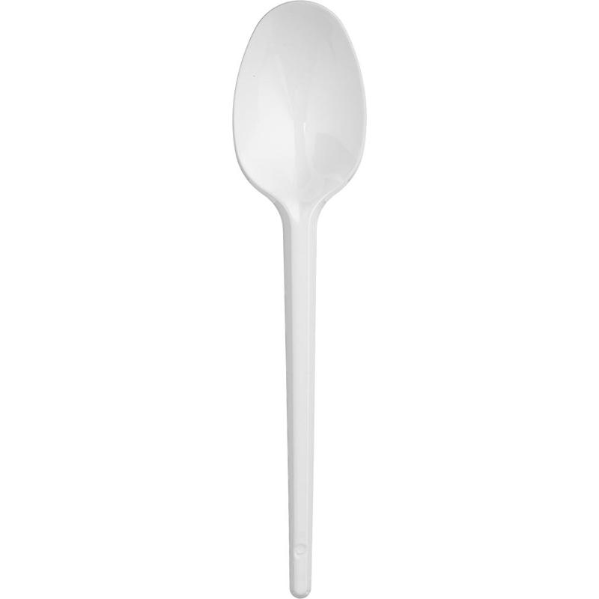 | Ложка чайная одноразовая должна подходить как для холодных, так и для горячих блюд. Должна быть выполнена из полистирола белого цвета, выдерживать температуру до +70 градусов Цельсия. Длина ложки должна быть не менее 11,5 см и не более 14см. | Шт | 3000
8 | Миска  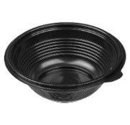 | Миска одноразовая должна быть с одной секцией, изготовлена из полипропилена.  Диаметр не менее 15 см и не более 16 см, объем не менее 500 мл и не более 600 мл, толщина материала не менее 50 мкм.  Материал должен выдерживать температуру до +70 градусов Цельсия, подходить для разогревания пищи в микроволновых печах. Миска должна быть готова к применению без предварительного промывания водой. | Шт | 4500
9 | Размешиватели для чая  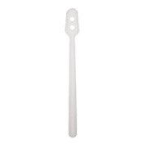 | Размешиватели для чая одноразовые должны быть длиной не менее 12 см и не более 14см, изготовлены из полистирола белого цвета. Должны подходить для размешивания как холодных, так и горячих напитков. | Шт | 2250
10 | Стакан бумажный | Стакан бумажный одноразовый должен быть изготовлен из плотного картона с ламинацией на внутренней стороне. Стаканы объемом не менее 200 мл и не более 250 мл должны подходить как для холодных, так и для горячих (+70°С) напитков. Цвет должен быть белый. Стаканы должны поставляться в упаковке не менее 50 шт. | Шт | 7500
11 | Стакан пластиковый | Стакан пластиковый одноразовый должен быть выполнен из полипропилена прозрачного цвета, должен подходить как для холодных, так и для горячих (+ 70°С) напитков. Объем стакана не менее 200 мл и не более 250 мл.  Стаканы должны поставляться в упаковке не менее 50 шт. | Шт | 27000

* Значения заполняются контрагентом при формировании КП
Требования к оформлению коммерческих предложений (КП)
- КП должно содержать:
- Наименование заказчика, контактные данные.
- Описание объекта закупки в соответствии с ЗКП
- Сведения, необходимые для определения идентичности или однородности товара (работы, услуги) предлагаемых поставщиком в соответствии с ЗКП
- Актуальные на момент запроса цены товара (работ, услуг), технические характеристики и прочие данные, в том числе условия поставки и оплаты, полностью соответствующие указанным в ЗКП;
- КП оформляется на официальном бланке поставщика и должно включать в себя следующую информацию:
- Идентификационный (регистрационный номер) и дату ЗКП;
- Полные реквизиты организации;
- КП заверяется «живой» печатью и подписью руководителя организации или уполномоченного лица.

Проведение данной процедуры сбора информации не влечет за собой возникновения каких-либо обязательств заказчика.
Из коммерческого предложения должна однозначно определяться предлагаемая цена единицы товара, работы, услуги и общая цена контракта, с учетом налогов, на условиях, указанных в запросе, а также срок действия предложения.

